La fibre optique à Carignan ou en est-on ?

Un bref rappel historique : En 2007, le département de la Gironde créait le syndicat Gironde Numérique pour répondre aux attentes de l’ensemble des citoyens de Gironde, hors Bordeaux Métropole. Ce Syndicat avait, et a toujours aujourd’hui, deux objectifs :

* Le déploiement des services de télécommunication à très haut débit, dont la fibre optique, aux usagers.
* L’accompagnement des communes dans leur transformation numérique.

Sur le premier point, c’est la communauté de commune des coteaux bordelais qui, en devenant adhérente du syndicat, permettait à la commune de bénéficier des services de déploiement de la fibre optique aux abonnés.

Il s’agit d’un programme ambitieux, planifié sur 6 années, 2018-2024, qui permettra d’apporter la fibre optique à plus de 460 000 foyers. Le financement de ce projet industriel est financé par Le Département, les Communautés de communes et d'agglomération, la Région Nouvelle-Aquitaine, l'État et l'Europe.

Sur Carignan, les trois phases de déploiement :2018-2020, 2020-2022 et 2022-2024 ont été définies et arbitrés par la municipalité précédentes et apparaissent sur la carte ci-dessous :

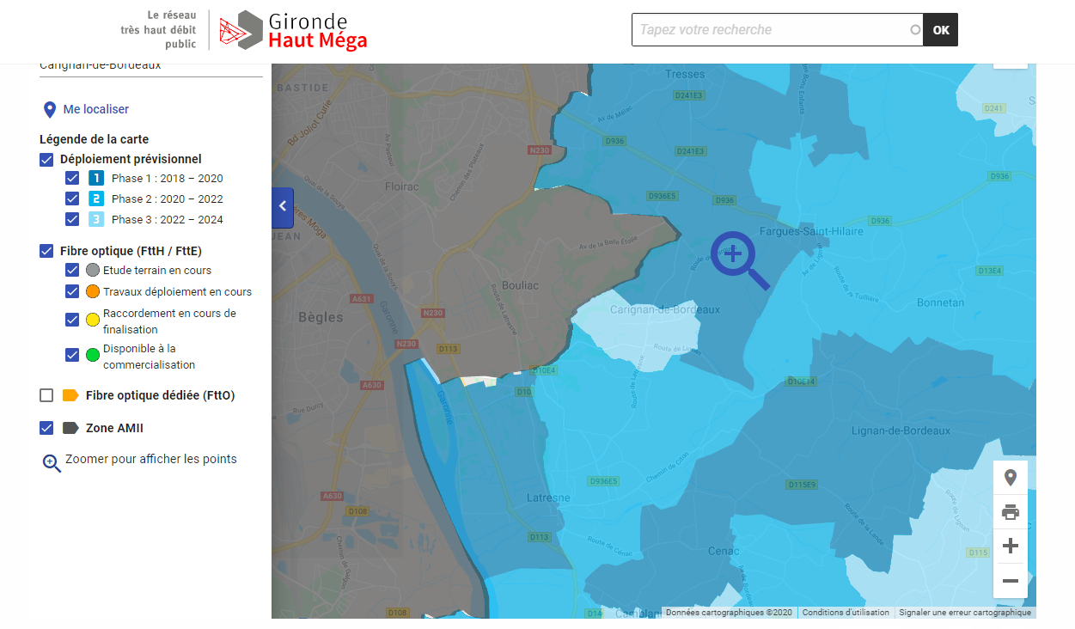

La phase 3, 2022-2024 correspond à un secteur qui avait déjà été rénové en 2016 par la mise en place de nouveaux équipements (des répartiteurs nouvelle génération) visibles à l’angle de la rue de Verdun et de la RD 936 E5.

Pour connaître l’état du déploiement sur votre logement, vous pouvez consulter la carte interactive sur le site de la mairie. *Indiquer l’URL suivante* : <https://www.girondehautmega.fr/carte-deligibilite>

Il vous suffit de taper votre adresse postale pour connaître l’état des travaux sur votre domicile.

Vous saurez alors instantanément si votre domicile est disponible à la commercialisation, ou si des travaux sont en cours pour qu’il le devienne.

Une réunion publique spécifique vous sera proposée sur le dernier trimestre pour vous accompagner si vous avez des interrogations complémentaires concernant le déploiement.

PS : A ce jour sur Carignan de Bordeaux

* XXX logements sont déjà connectés
* XXX supplémentaires le seront d’ici la fin de l’année
* XXX sont d’ores et déjà planifiés pour la période 2020-2022